ПОЛОЖЕНИЕ
ТРЕЙЛОВЫЙ ЗАБЕГ
«Forest Race TRAIL 2019»

1. ЦЕЛИ И ЗАДАЧИ ПРОВЕДЕНИЯ СОРЕВНОВАНИЙ
Соревнования проводятся в целях:
- повышения мотивации жителей нашего города к ведению здорового образа жизни;
- популяризации и развития трейлраннинга (бега по пересеченной местности) как дисциплины лёгкой атлетики в Пензенской области и на территории Российской Федерации;
- подготовка качественных трейловых маршрутов, которые, впоследствии, могут быть использованы для тренировок и прогулок;
- знакомство гостей и жителей г.Пензы с живописными местами;
- воспитание соревновательного духа в лучших традициях Пензенского и Российского спорта;
- создание серии массовых трейловых забегов.

2. ОРГКОМИТЕТ ЗАБЕГА
Общее руководство осуществляется при поддержке федерации спортивного ориентирования Пензенской области. Непосредственное проведение трейлового забега возлагается на Оргкомитет «TRAIL-RUN Penza».
Контакты организаторов:
Официальный сайт: http://www.trail58.ru
E-mail: trail-run_penza@mail.ru
VK: https://vk.com/penzatrail
Instagram: https://www.instagram.com/trailrunning_penza/

3. ВРЕМЯ И МЕСТО ПРОВЕДЕНИЯ
Забег проводится 6 октября 2019 года на территории лыжного стадиона «Снежинка»
ЦЕНТР СОРЕВНОВАНИЙ:
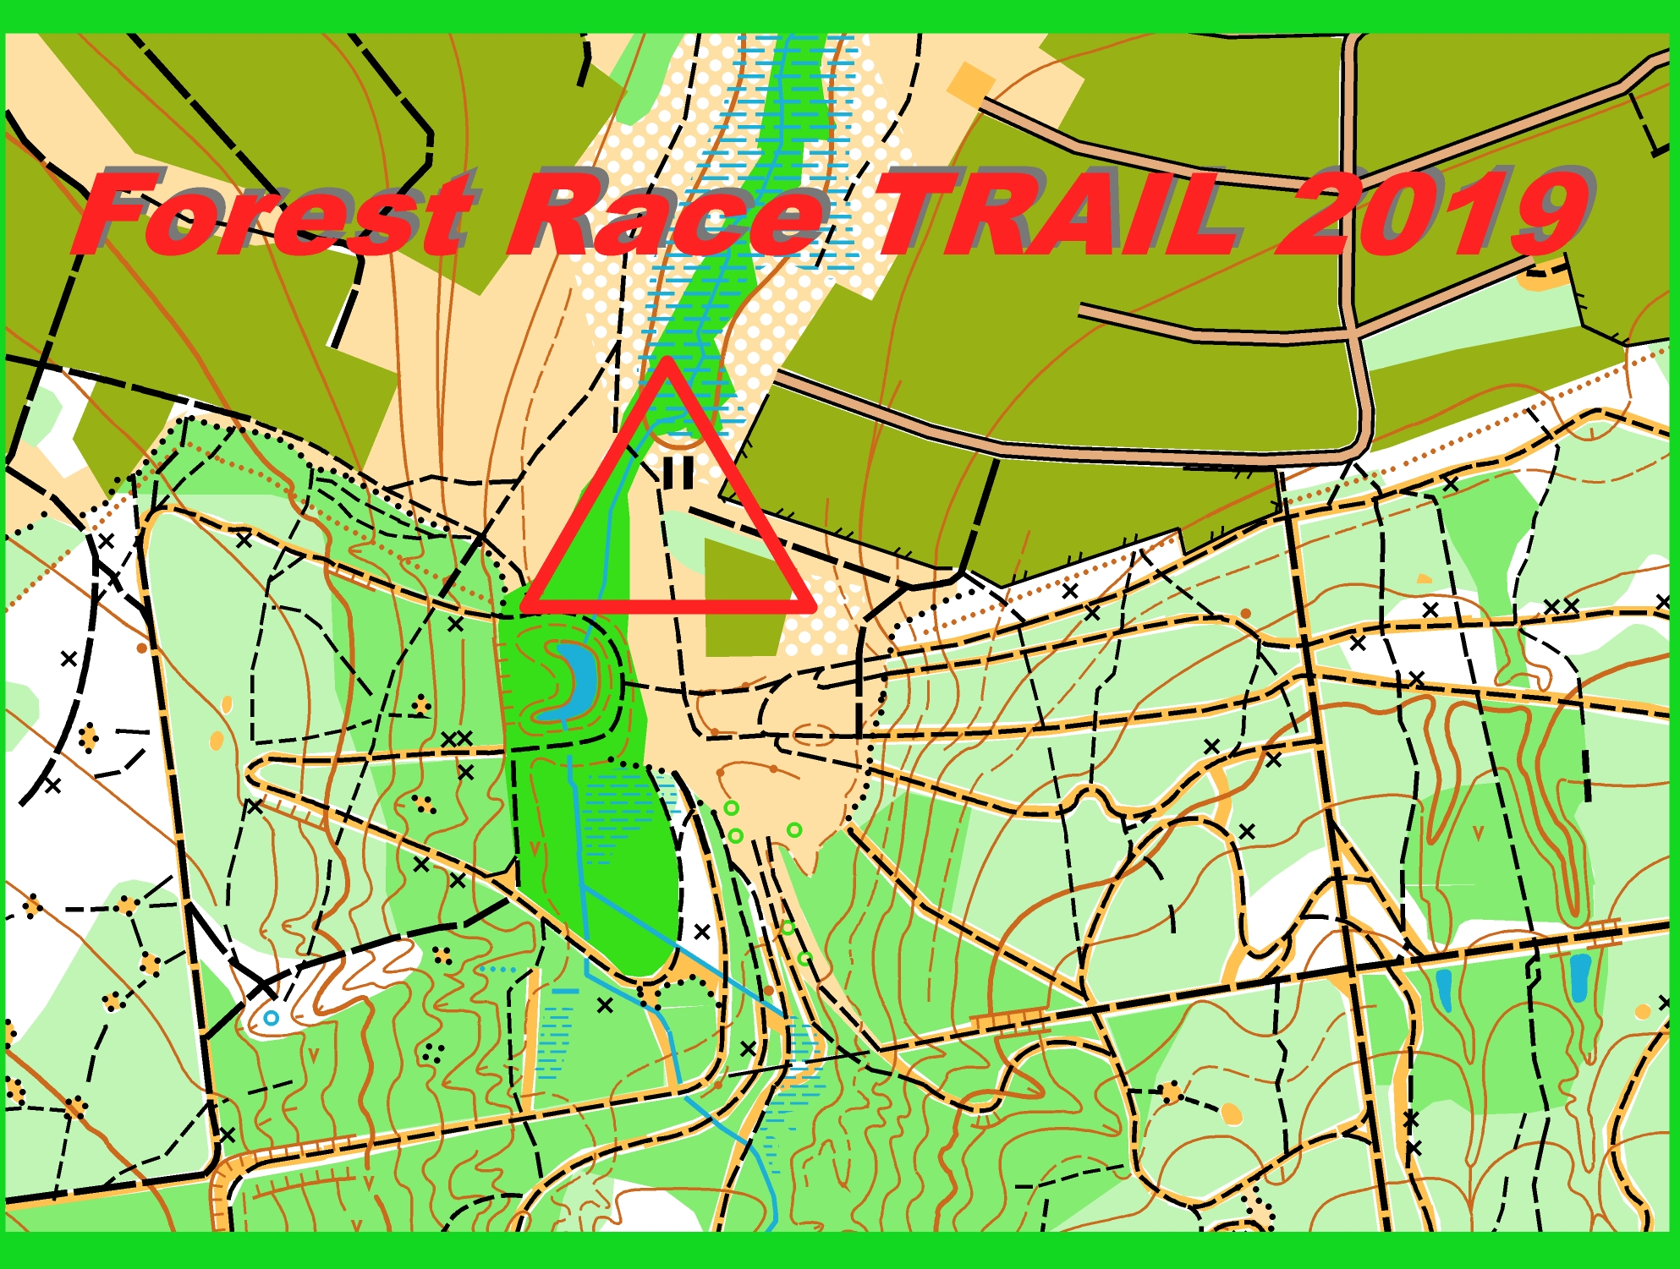

ПРОГРАММА ЗАБЕГА:
9:30 – 10:30 Регистрация, выдача стартовых пакетов
10:30 – 10:40 Приветственное слово организаторов
10:40 – 10:50 Брифинг с участниками
11:00 Начало старта.
13:30 Награждение
4. ДИСТАНЦИИ ЗАБЕГА
T5 km. (юниоры, юниорки и любители: LITE M/W)
Т12 km. (мужчины / женщины и мужчины 35+ / женщины 35+)
Все трассы имеют естественный природный рельеф и расположены в лесном массиве района лыжного стадиона «Снежинка».
5. СТАРТОВЫЙ ПАКЕТ
• Номер, промоматериалы
• Памятные сувениры и подарки от партнеров
• Электронный хронометраж SPORTident

7. УСЛОВИЯ УЧАСТИЯ
Для участия в трейловом забеге участник должен пройти процедуру предварительной регистрации по ссылке: https://orgeo.ru/event/info/10538 Зарегистрированным считается участник, подавший заявку согласно правилам и оплативший участие. Оплатой участия участник берет на себя полную ответственность за свое здоровье и все возможные риски, связанные с участием в забеге, которое может повлечь за собой травмы или иные проблемы со здоровьем. Ответственность за несовершеннолетних участников берет на себя родитель или представитель путем заполнения расписки, образец расписки будет предоставлен в группе VK. Расписку желательно заполнить дома и сдать при выдаче стартового номера в день соревнований. К трейлу несовершеннолетние участники допускаются при условии предоставления организаторам медицинской справки, подтверждающей надлежащее состояние здоровья и выданной не ранее, чем за 6 месяцев до старта.

СТОИМОСТЬ УЧАСТИЯ:
Завка с оплатой ДО 01.10.2019г.
T5 km. 200 руб.
Т12 km. 400 руб.
!Завка ПОСЛЕ 01.10.2019г.
T5 km. 300 руб.
Т12 km. 500 руб.
Для участия в забеге необходимо оплатить взнос на карту Сбербанка 4276 4800 1133 5075 (СЕРГЕЙ АЛЕКСАНДРОВИЧ С.), сохранить чек на мобильном устройстве, отправить его через Viber или WhatsApp с коментарием: Фамилия Имя, вид дистанции (Т5 или Т12) на номер 8(906)395-77-57 или предъявить чек на регистрации в день соревнований (6 октября) на месте старта.
СКИДКА 20% предоставляется командам заявленным от одного клуба в заявке которого больше 8 человек.

8. КОНТРОЛЬНЫЕ ПУНКТЫ И ХРОНОМЕТРАЖ

На соревнования применяется электронная система отметки SPORTident. Для учета времени в контрольных точках каждой трассы располагаются контрольные пункты (КП), на которых необходимо выполнить отметку ЧИПом выданным организаторами. На всех контрольных точках будут располагаться судьи-контролёры. Обход участником таких точек приведет к дисквалификации.
Сдача чипов и считывание результатов забега происходит на финише. В случае схода с дистанции участник должен вернуть чип судьям, при утере и порче чипа участник обязан вернуть организаторам стоимость чипа.

9. МАРКИРОВКА ТРАССЫ

Маркировка трассы будет представлять собой разметку из сигнальной красно-белой ленты через каждые 50-200 метров (в зависимости от прямой видимости), указателей направления на сложных участках и основных своротках.

10. ОПРЕДЕЛЕНИЕ ПОБЕДИТЕЛЕЙ И НАГРАЖДЕНИЕ

Определение победителей и призеров забега происходит по факту прихода на финиш с учетом отметки электронного хронометража. Награждение проводится для первых трех мест в каждой категории.

11. ИЗМЕНЕНИЕ ДИСТАНЦИЙ
В случае непредвиденных погодных или иных форс-мажорных ситуаций организатор оставляет за собой право изменения длины дистанций в большую или меньшую сторону. Любые возможные изменения будут опубликованы в социальных сетях сразу при получении информации об изменениях, но не позднее, чем за сутки до начала старта, либо могут быть озвучены на брифинге.
12. ВОЛОНТЕРАМ
Трейловый забег подарит новые знакомства, заряд энергии, даже если ты не
бежишь. Присоединяйся к дружной команде волонтеров, только вместе мы
сможем создать по настоящему яркое и запоминающееся событие!
Что нужно делать:
- "заряжать" спортсменов энергией на контрольных точках и пункте питания;
- выдавать стартовые пакеты участникам;
- выполнять другие несложные, но важные задания;
Каждый волонтёр получит сувенир от организаторов, ценный опыт волонтерства на забеге, благодарность от нас и бегунов. Чтобы к нам присоединиться, напиши в группе VK: https://vk.com/penzatrail или нам на почту trail-run_penza@mail.ru

14. ПАРТНЕРАМ
Ни одно крупное событие не обходится без поддержки партнеров. Каждый вклад в развитие забега важен, и мы готовы дать взамен эффективную партнерскую интеграцию. Чтобы стать нашим партнером и получить больше информации о вариантах сотрудничества, напишите на почту trail-run_penza@mail.ru или sergik_sura@mail.ru

